Тема 1. Вступ у фізіологію людини.

- Предмет фізіології та її основні розділи.
- Мембранний потенціал спокою (МПС).
- Потенціал дії (ПД) і його фази.
- Електротонічний потенціал.
- Закони подразнення.

1.
Фізіологія – наука, що вивчає закономірності функціонування живих організмів, їх окремих систем, органів, тканин і клітин.
Дисципліна має тісні зв'язки з суміжними науками. Фізика забезпечує використання понять та методів точної оцінки механічних, електричних, гідродинамічних та інших проявів функцій. Хімія забезпечує розуміння природи обмінних процесів, механізмів взаємодії біологічно активних речовин. Морфологічні науки (анатомія, цитологія та гістологія) сприяють розумінню взаємозв'язку між будовою та функціями окремих частин організму. Зоологія дозволяє врахувати видові особливості піддослідних тварин, розкриваючи особливості їх функціонування. Нарешті, фізіологія, з'ясовуючи механізми здійснення функцій має тісний зв'язок з психологією, методикою викладання дисциплін, екологією, еволюцією тощо. Враховуючи це. Дисципліна займає важливе місце в системі біологічних знань і її вивчення сприяє формуванню фахівця, здатного не лише до констатації біологічних процесів, але й розуміння і прогнозування.
Сучасна фізіологія підрозділяється на ряд окремих, але взаємозалежних напрямків:
- Загальна фізіологія (розглядає явища, що відрізняють живе від неживого: метаболізм, біоелектричні процеси).
- Спеціалізована фізіологія (вивчає властивості окремих тканин, органів і систем, а також фізіологію окремих класів і видів тварин).
- Прикладна фізіологія (досліджує особливості функцій у спеціальних умовах: фізіологія спорту чи харчування, екологічна і космічна фізіологія).
Фізіологію підрозділяють також на нормальну і патологічну. Перша вивчає протікання фізіологічних реакцій у нормі і є теоретичною основою медицини і ветеринарії, а друга – з'ясовує закономірності виникнення, розвитку і протікання захворювань, процеси компенсації, стратегії видужування та реабілітації.

2.
Біоелектричні явища – невід'ємна властивість живого і є проявом метаболізму клітин. Мембранний потенціал спокою – різниця потенціалів, що існує між цитоплазмою і міжклітинною рідиною. У стані спокою заряд внутрішньої поверхні мембрани негативний відносно зовнішнього. Для нервових кліток МП становить 70 мВ, а м'язових – 90 мВ. Наявність МП обумовлена відмінністю іонного складу цитоплазми і середовища: у цитоплазмі переважають залишки кислот (продукти метаболізму) та К⁺, а в міжклітинній рідині – Na⁺, Cl⁻, Ca²⁺. Механізм формування МП пов'язаний з активністю мембранних механізмів клітин: іонного насоса, воротних каналів і каналів витоку.
Іонний насос забезпечує виведення з клітини 3Na⁺ і введення 2К⁺ проти градієнта концентрації з витратою АТФ при участі К, Na-АТФази.
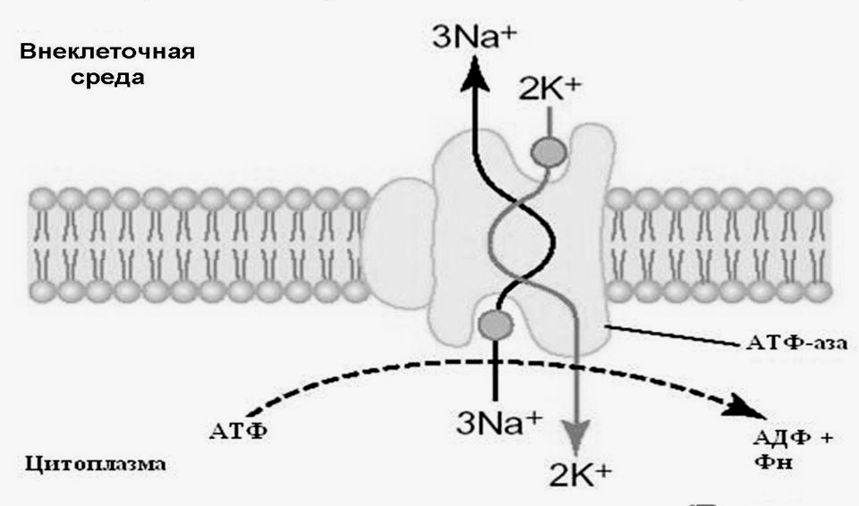

Завдяки цьому збільшується позитивний заряд зовнішньої поверхні мембрани, а внутрішня поверхня - стає більш негативною.
Воротні канали забезпечують вибіркову проникність клітинної мембрани. Дані канали мають активаційні та інактиваційні ворота.
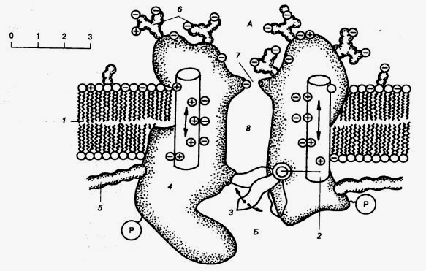
В спокої більшість Na-каналів закрита, а К-каналів - відкрито. Цим пояснюється постійний витік К⁺ у середовище, у той час як іони Na⁺ накопичуються в міжклітинній рідині. Тік К⁺ регулюється величиною осмотичного і електрохімічного градієнтів.
Формування мембранного потенціалу не можна пояснити тільки током К⁺, оскільки в мембрані є малоселективні канали витоку (аквапорини), які не мають воротних механізмів.
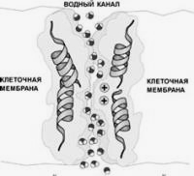
Завдяки цим каналам запобігається гіперполяризація клітки і зберігається нормальна збудливість. Величина істинного МП описується формулою Гольдмана.
$$\text{Еп}=\frac{\text{RT}}{F}\text{ln}PK[К+]\text{нар}\text{.}+P\text{Na}[\text{Na}+]\text{нар}\text{.}+P\text{Cl}[\text{Cl}\frac{−]\text{вн}\text{.}}{PK[К+]\text{вн}\text{.}+P\text{Na}[\text{Na}+]\text{вн}\text{.}+P\text{Cl}[\text{Cl}−]\text{нар}\text{.}}$$
Таким чином, робота K,Na-насоса і витік іонів у спокої урівноважені, що обумовлює стабільність величини МП. Завдяки наявності МП рецептори мембрани просторово орієнтовані, створюється передумова збудливості клітини.

3.
Потенціал дії – швидке коливання МП, що виникає при подразненні клітини.
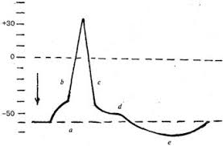
Його виникнення пов'язане зі зміною іонної проникності мембрани. При пороговому подразненні розвивається висхідна фаза ПД (деполяризація) 0,2-0,5 мс. При цьому цитоплазма клітини здобуває позитивний заряд відносно міжклітинної рідини, тобто розвивається реверсія МП, т.зв. овершут (переліт). Наступну фазу, протягом якої відновлюється вихідний МП, називають реполяризацією (до 5 мс). У межах цієї фази виділяють швидкий і повільний компоненти. У фазу швидкої реполяризації клітина має дуже низьку збудливість, що запобігає надмірній стимуляції. Фазу повільної реполяризації поділяють на слідову деполяризацію (стан зниженого МП і підвищеної збудливості) і слідову гіперполяризацію (збільшення МП на 15 мВ, що відбиває зниження збудливості клітки).
Іонні механізми ПД. При стимуляції клітини відкриваються Na⁺ і К⁺ канали, що забезпечує рух іонів по осмотичному градієнту. Швидкість відкриття Na-каналів вище, ніж калієвих у 20 разів. Тому в початкову фазу ПД Р_{Na} вище, ніж P_{К}. Внаслідок цього і розвивається реверсія заряду мембрани. Підвищена Р_{Na} короткочасна і незабаром змінюється Na⁺ інактивацією. Активність же К-каналів наростає, що збільшує його зовнішню концентрацію й обумовлює розвиток фази реполяризації. Після інактивації К⁺ каналів відновлення МП забезпечується роботою К, Na-насосу і каналів витоку.

4.
При дії на спочиваючу клітину одиночного підпорогового стимулу спостерігається короткочасне зменшення МП (локальна відповідь), що підвищує її збудливість. При відсутності подальшої стимуляції проникність мембрани нормалізується, так і не досягши величини, достатньої для виникнення ПД. При цьому, вхідний I_{Na} компенсується вихідним I_{K}. У випадку дії на клітину серії підпорогових стимулів розвивається стійке зниження МП, що називають електротонічним потенціалом (ЕТП).
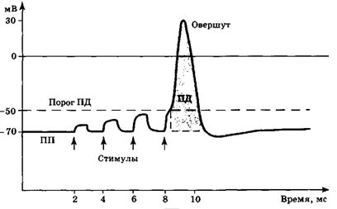
Більшість нейронів має витягнуту форму, а, отже, ЕТП охоплює тільки частину їх поверхні. При поширенні ЕТП по мембрані таких клітин його амплітуда і швидкість поширення знижується. Таким чином, МП більшої частини клітки залишається незмінним. У нервових клітках ЕТП часто генерується в області дендритів, забезпечуючи тонус клітини і регуляцію збудливості. В більш округлих клітинах секреторного епітелію та м'язової тканини ЕТП охоплює всю клітину, змінюючи також рівень їхньої активності.

5.
Механізм збудження клітини пов'язаний зі зміною проникності її мембрани. Перехід клітин на новий рівень функціонування відбувається при дотриманні ряду законів:
Закон порогу. Для виникнення ПД необхідно, щоб сила подразливого струму мала порогове або надпорогове значення.
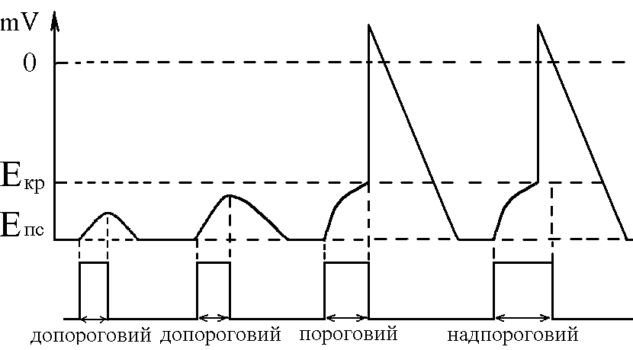
Величина порога відрізняється для різних тканин, а також тих самих клітин у різному функціональному стані. Ці відмінності обумовлено різною величиною критичного рівня деполяризації (КРД), під яким розуміють зміну МП, необхідне для виникнення ПД. Величина КРД, а, отже, і збудливість залежать від значення МП, а також щільності іонних каналів на поверхні мембрани.
Закон крутості подразнення. Для виникнення збудження деполяризуючий струм повинен наростати досить круто.
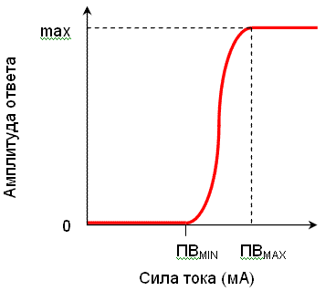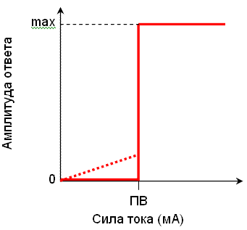
Якщо сила струму наростає повільно, ПД може не виникнути при досягненні належної величини КРД. Це пов’язують з т. зв. акомодацією, яка пов'язана з інактивацією Na-каналів і активацією К-каналів. Низька акомодаційна здатність характерна для сенсорних нейронів, а висока - для рухових нейронів і м'язових клітин.
Закон гіперболи. Більш короткі поштовхи струму мають тим більше високий поріг, чим вони коротше.
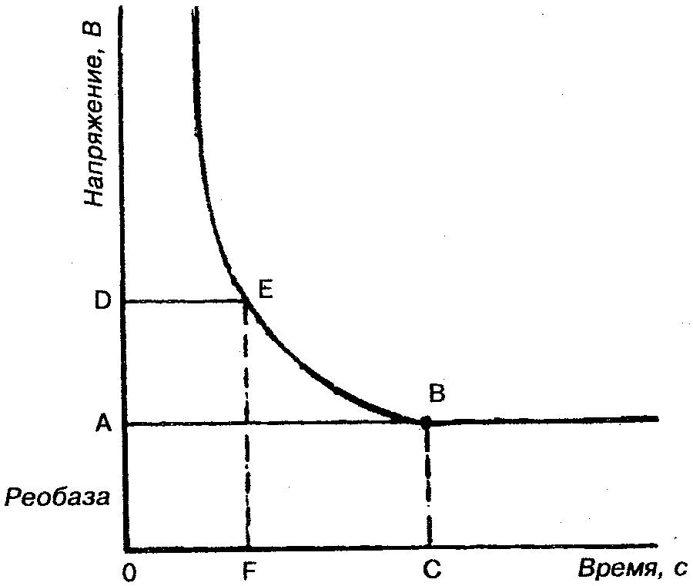
Це пояснюється тим, що короткі стимули не встигають розрядити ємність мембрани до величини КРД. Тому збудження досягається збільшенням сили подразника і має гіперболічну залежність.
Полярний закон Пфлюгера. При дії постійного струму збудження клітини в момент замикання відбувається тільки під катодом (-), а в момент розмикання - тільки під анодом (+).
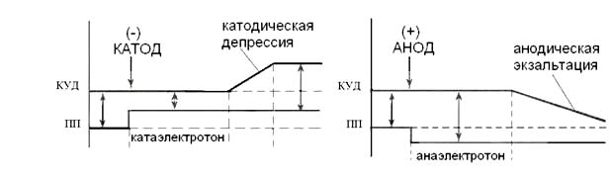
Це пов'язано з тим, що при замиканні під катодом концентруються негативно заряджені частки, що веде до падіння мембранного потенціалу і розвитку ПД. В подальшому розвивається катодична депресія. У момент розмикання під анодом відбувається різке зменшення кількості позитивно заряджених часток, що веде до падіння МП і розвитку ПД.
Таким чином, ймовірність виникнення збудження визначається функціональним станом клітини, а також параметрами подразника.

